УКРАИНА: повреждение 110 религиозных объектов проверено и задокументировано ЮНЕСКО

Вилли Фотре, директор организации «Права человека без границ»
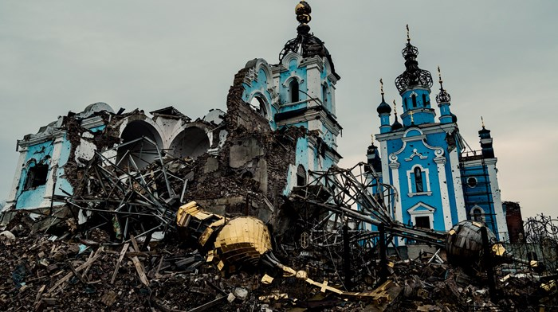
Упавший купол возле храма Пресвятой Богородицы («Всех скорбящих Радость»), разрушенного российской авиабомбой 18 января 2023 года в Богородичном, Украина. Global Images Украина

Эмблема щита ЮНЕСКО, защищающая религиозные и культурные ценности

European Times (25.05.2023) - По состоянию на 17 мая 2023 г. ЮНЕСКО подтвердила причинение начиная с 24 февраля 2022 г. ущерба 256 объектам: 110 религиозным объектам, 22 музеям, 92 зданиям, представляющим исторический и/или художественный интерес, 19 памятникам, 12 библиотекам, 1 архиву.

Отчет Украинского института религиозной свободы (январь 2023 г.)
По данным Украинского института религиозной свободы (ИРС), в результате полномасштабного российского вторжения в Украину не менее 494 культовых зданий, богословских учреждений и святых мест были полностью разрушены, повреждены или разграблены российскими военными.

ИРС представил эти последние обновленные данные о влиянии войны на украинские религиозные общины 31 января и 1 февраля во время Саммита по международной религиозной свободе (IRF Summit 2023), который проходил в Вашингтоне, округ Колумбия.

Больше всего церквей, мечетей и синагог было разрушено в Донецкой области (не менее 120) и Луганской области (более 70). Масштабы разрушений огромны и на Киевщине (70), где велись отчаянные бои при обороне столицы, и на Харьковщине – более 50 разрушенных культовых сооружений. Налеты российской авиации, в том числе с использованием иранских беспилотников, затронули практически все регионы Украины и продолжаются по сей день.

В наибольшей степени от российской агрессии пострадали храмы Украинской православной церкви (принадлежащей Московскому патриархату) — не менее 143 были разрушены.

Огромны масштабы разрушения молитвенных домов евангелических церквей – их не менее 170, из которых больше всего пострадали церкви евангельских христиан — 75, молитвенные дома евангельских баптистов — 49 и церкви адвентистов седьмого дня — 24.
Обновленные данные ИРС также содержат информацию о разрушении Залов Царства Свидетелей Иеговы – всего 94 культовых сооружения, из которых семь полностью разрушены, 17 сильно повреждены, 70 повреждены незначительно.
политика ЮНЕСКО
ЮНЕСКО проводит предварительную оценку ущерба, нанесенного культурным ценностям*, сверяя сообщения об инцидентах с многочисленными заслуживающими доверия источниками. Эти публикуемые данные, которые регулярно обновляются, не налагают на Организацию никаких обязательств. ЮНЕСКО также разрабатывает совместно со своими партнерскими организациями механизм независимой скоординированной оценки данных в Украине, включая анализ спутниковых изображений, в соответствии с положениями Гаагской конвенции 1954 г. о защите культурных ценностей в случае вооруженного конфликта.
*Термин «культурные ценности» относится к недвижимым культурным ценностям, как они определены в статье 1 Гаагской конвенции 1954 г., независимо от их происхождения, права собственности или статуса регистрации в национальном реестре, а также объектам и памятникам, посвященным культуре, включая мемориалы.
Организация находится в контакте с украинскими властями с целью обозначения культурных объектов и памятников отличительной эмблемой «Голубой щит» согласно Гаагской конвенции 1954 года о защите культурных ценностей в случае вооруженного конфликта, чтобы избежать преднамеренного или случайного повреждения.
Объекты, внесенные в список Всемирного наследия, такие как объект “«Киев: Софийский собор и связанные с ним монастырские постройки, Киево-Печерская Лавра», считаются приоритетными.
Комментарий Одри Азуле, Генерального директора ЮНЕСКО
Первая задача состоит в том, чтобы обозначить объекты и памятники культурного наследия и напомнить об их особом статусе охраняемых территорий в соответствии с международным правом.

На сегодняшний день ни один объект всемирного наследия ЮНЕСКО не пострадал.
ЮНЕСКО также помогла украинским властям обозначить культурные объекты отличительной эмблемой синего щита. Этот символ указывает на то, что собственность находится под защитой Гаагской конвенции 1954 года. Поэтому любое нарушение считается нарушением международного права и может преследоваться в судебном порядке. Следует также отметить, что ни один из семи объектов всемирного наследия ЮНЕСКО на сегодняшний день не пострадал.
Закладка фундамента для будущей реконструкции
Регистрируя и документируя повреждения и разрушения культурных объектов, ЮНЕСКО не только предупреждает о серьезности ситуации, но и готовится к будущей реконструкции. Хотя еще слишком рано начинать работу, организация ООН уже создала фонд, посвященный действиям в поддержку Украины, и обратилась с призывом к своим государствам-членам для быстрого реагирования.
Список поврежденных религиозных и культурных объектов по регионам по состоянию на 17 мая 2023 г. (полный список ЗДЕСЬ)

Донецкая область: 71 поврежденный объект
Харьковская область: 55 поврежденных объектов
Киевская область: 38 поврежденных объектов
Луганская область: 32 поврежденных объекта
Черниговская область: 17 поврежденных объектов
Сумская область: 12 поврежденных объектов
Запорожская область: 11 поврежденных объектов
Николаевская область: 7 поврежденных объектов
Херсонская область: 4 поврежденных объекта
Житомирская область: 3 поврежденных объекта
Винницкая область: 2 поврежденных объекта
Днепропетровская область: 1 поврежденный объект
Одесская область: 1 поврежденный объект

Предыдущие оценки и некоторые декларации ЮНЕСКО
На 23 июня 2022 г., согласно проверкам, проведенным экспертами ЮНЕСКО, в результате боевых действий частично или полностью разрушено 152 объекта культурного наследия, в том числе 70 культовых сооружений, 30 исторических зданий, 18 домов культуры, 15 памятников, 12 музеев и семь библиотек.
Комментарий Одри Азуле, Генерального директора ЮНЕСКО

“Эти неоднократные нападения на украинские культурные объекты должны прекратиться. Культурное наследие во всех его формах не должно подвергаться нападению ни при каких обстоятельствах. Я повторяю свой призыв к соблюдению международного гуманитарного права, в частности Гаагской конвенции о защите культурных ценностей в случае вооруженного конфликта.”
8 марта 2022 года ЮНЕСКО опубликовала заявление, в котором говорится, что она находится в постоянном контакте со всеми соответствующими учреждениями, а также с украинскими деятелями культуры для оценки ситуации и усиления защиты культурных ценностей.
ЮНЕСКО предоставила специалистам в области культуры технические консультации по защите зданий. Были определены необходимые инвентарные работы и меры защите объектов, возможных к перемещению, а также были усилены противопожарные мероприятия.

Комментарий Одри Азуле, Генерального директора ЮНЕСКО

Мы должны охранять культурное наследие Украины как свидетельство прошлого, но также и как катализатор мира и сплоченности для будущего, которое международное сообщество обязано защищать и сохранять.

Контактное лицо ЮНЕСКО для прессы: Томас Маллард +33145682293

UKRAINE:110 damaged religious sites verified by UNESCO
HRWF with UNESCO (18.05.2023) - As of 17 May 2023, UNESCO has verified damage to 256 sites since 24 February 2022 – 110 religious sites, 22 museums, 92 buildings of historical and/or artistic interest, 19 monuments, 12 libraries, 1 Archive.

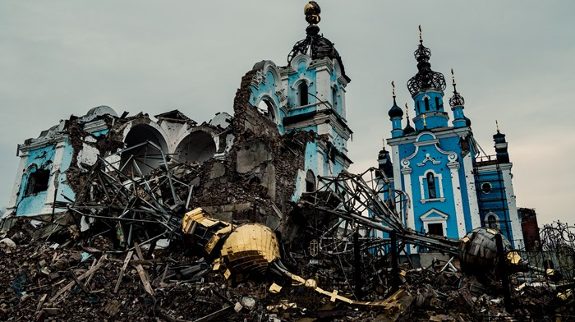
A fallen dome lies near the Church of the Holy Mother of God (‘Joy of All Who Sorrow’), destroyed by a Russian aerial bomb on January 18, 2023 in Bohorodychne, Ukraine. Global Images Ukraine

UNESCO Shield Emblem protecting religious and cultural property
UNESCO is conducting a preliminary damage assessment for cultural properties* by cross-checking the reported incidents with multiple credible sources. These published data which are regularly updated do not commit the Organization. UNESCO is also developing, with its partner organizations, a mechanism for independent coordinated assessment of data in Ukraine, including satellite image analysis, in line with provisions of the 1954 Hague Convention for the Protection of Cultural Property in the Event of Armed Conflict.
*The term “cultural property” refers to immovable cultural property as defined under Article 1 of the 1954 Hague Convention, irrespective of its origin, ownership or status of registration in the national inventory, and facilities and monuments dedicated to culture, including memorials.
The Organization is in contact with Ukrainian authorities to mark cultural sites and monuments with the distinctive “Blue Shield” emblem of the 1954 Hague Convention for the Protection of Cultural Property in the Event of Armed Conflict to avoid deliberate or accidental damages.
Properties inscribed on World Heritage list, such as the site of “Kyiv: Saint-Sophia Cathedral and Related Monastic Buildings, Kyiv-Pechersk Lavra”, are considered a priority.
Comment of Audrey Azoulay, UNESCO Director-General
The first challenge is to mark cultural heritage sites and monuments and recall their special status as protected areas under international law.
To date, no UNESCO World Heritage site appears to have been damaged.
UNESCO also assisted the Ukrainian authorities in marking cultural sites with the distinctive blue shield emblem. This symbol indicates that the property is protected under the 1954 Hague Convention. Therefore, any infringement is considered a violation of international law and can be prosecuted. It should also be noted that none of the seven UNESCO World Heritage sites have been affected to date.

Laying the foundations for future reconstruction
By recording and documenting the damage and destruction of cultural sites, UNESCO not only warns of the seriousness of the situation, but also prepares for future reconstruction. Although it is still too early to start work,
the UN organization has already created a fund dedicated to actions in support of Ukraine and has launched an appeal for contributions to its Member States for a rapid response.
List of damaged religious and cultural sites per region as of 17 May 2023 (See the details of the list below HERE)
Donetsk Region: 71 damaged sites
Kharkiv Region: 55 damaged sites
Kyiv Region: 38 damaged sites
Luhansk Region: 32 damaged sites
Chernihiv Region: 17 damaged sites
Sumy Region: 12 damaged sites
Zaporizhia Region: 11 damaged sites
Mykolaiv Region: 7 damaged sites
Kherson Region: 4 damaged sites
Zhytomyr Region: 3 damaged sites
Vinnytsia Ragion: 2 damaged sites
Dnipropetrovk Region: 1 damaged site
Odesa Region: 1 damaged site

Previous assessments and some UNESCO declarations
On 23 June 2022, according to the checks carried out by UNESCO’s experts, 152 cultural sites had been partially or totally destroyed as a result of the fighting, including 70 religious buildings, 30 historical buildings, 18 cultural centres, 15 monuments, 12 museums and seven libraries.
Comment of Audrey Azoulay, UNESCO Director-General

“These repeated attacks on Ukrainian cultural sites must stop. Cultural heritage, in all its forms, should not be targeted under any circumstances. I reiterate my call for the respect of international humanitarian law, in particular the Hague Convention for the Protection of Cultural Property in the Event of Armed Conflict.”
On 8 March 2022, UNESCO published a statement saying it was in permanent contact with all relevant institutions, as well as with Ukrainian cultural professionals, to assess the situation and to reinforce the protection of cultural properties.
UNESCO provided technical advice to cultural professionals in the field to protect buildings. Inventory works and shelters were identified to secure objects that could be moved, and fire-fighting measures were reinforced.
Comment of Audrey Azoulay, UNESCO Director-General
We must safeguard the cultural heritage in Ukraine, as a testimony of the past but also as a catalyst for peace and cohesion for the future, which the international community has a duty to protect and preserve.
UNESCO Press contact: Thomas Mallard +33145682293

